МБОУ «Гимназия №1»
Ковылкинского муниципального района

МБУ «Центр физической культуры, спорта
и молодежной политики»

Программа
муниципального конкурса
«Одаренные дети»

18 декабря 2015 года

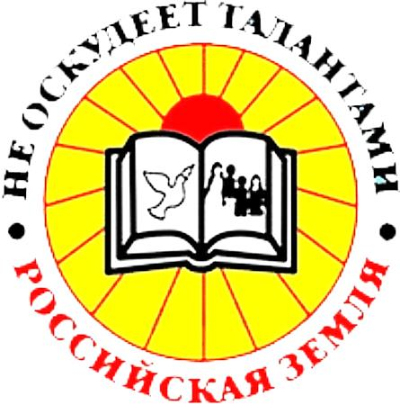

Ковылкино
Визитная карточка МБОУ «Гимназия №1»  Ковылкинского муниципального района  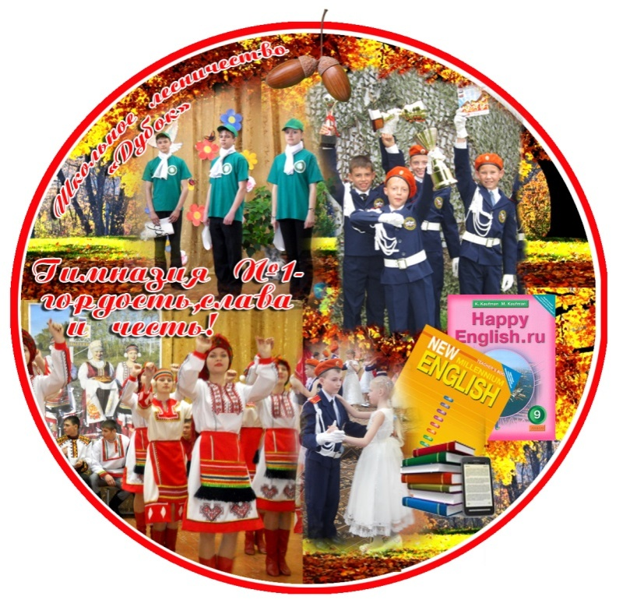  Всего учащихся – 617 человек.  Всего в педагогическом коллективе 54 человека  Учителя высшей категории – 13 человек.  Учителя первой категории – 21 человек.  Учителя второй категории – 7 человек.  Награды педагогического коллектива  «Заслуженный работник образования  Республики Мордовия» - 1  «Почетный работник общего образования  Российской Федерации» - 6  «Отличник народного просвещения» - 1  Почетная грамота Министерства образования  Российской Федерации – 5  Почетная грамота Министерства образования  Республики Мордовия – 5  Грамота Государственного Собрания РМ - 9 | Основные программы деятельности ОУ:  - Образовательная программа 2015-2020;  - Воспитательная программа;  - Программа внеурочной деятельности ФГОС НОО, ООО;  - Целевая программа «Программа кадетского воспитания»;  - Республиканская экспериментальная площадка «Социально-экономическое образование и воспитание в начальной школе в условиях поликультурного региона»;  - Республиканская экспериментальная площадка « Создание модели эффективной школы, способствующей становлению творческой, компетентной и конкурентноспособной личности через вовлечение учащихся в научно-исследовательскую и проектную деятельность»;  - Муниципальная экспериментальная площадка «Музейная педагогика как средство моделирования развивающего пространства школы» | В каждом есть солнце,  только дайте ему светить.  Сократ  Программа конкурса  9.00-9.30 – сбор участников, регистрация  9.30– открытие конкурса.  10.00.– 13.00 – работа по секциям.  13.00 – подведение итогов конкурса, награждение  Работа по секциям:  - Конкурс «Музыкальный» (актовый зал)  - Конкурс «Хореографический» (спортивный зал)  - Конкурс «Театральный» (каб. №35, 36)  - Конкурс «Декоративно-прикладное искусство»  (каб. №39)  - Конкурс «Изобразительное искусство»  (каб. №22)  - Конкурс «Художественная фотография» (каб.№ 41)  - Конкурс «Успех моей будущей профессии»(каб.№41)  - Конкурс «Лингвистический» (библиотека)  - Конкурс «Союз юных экологов»(каб. №44)  - Конкурс «Компьютерный мир»(каб. №18)  - Конкурс «Клуб юных историков»(каб.№38)  - «Клуб экономистов» (каб.№38)  - Литературный салон «Глаголом жечь сердца людей!» (каб.№43)  - «Союз юных журналистов» (каб.№ 42)  - Конкурс «Гостеприимство» (каб.№38)

